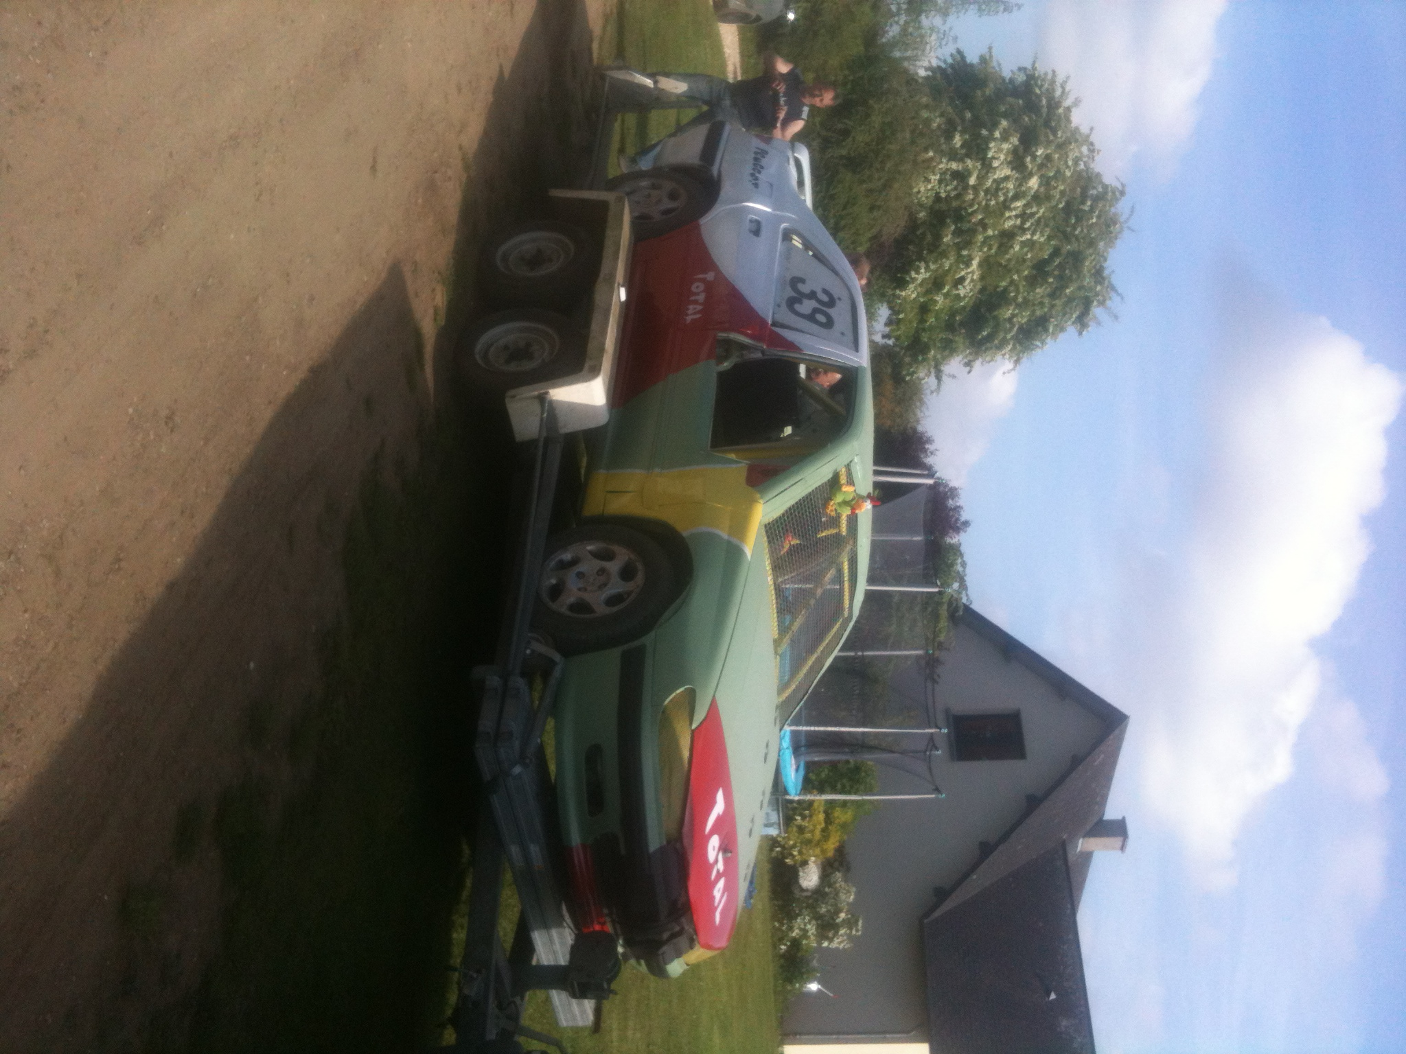

www.lesfousduvolant76.over-blog.com

Association Les Fous du Volant

Entrez dans la course….

… en soutenant l’association LES FOUS DU VOLANT !

SOMMAIRE

DOSSIER SPONSORING

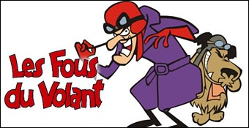

* Présentation de l’association…
* L’association
* Les pilotes
* Budget prévisionnel
* Le Fun-Car, en quelques mots…
* Le Fun-Car qu’est-ce que c’est ?
* Le Fun-Car en Normandie
* Vos avantages…
* Pourquoi nous soutenir ?
* Comment nous soutenir ?
* Nos projets…
* Saison 2013
* Saisons à venir

**LES FOUS DU VOLANT**

Association enregistrée à la sous-préfecture de Dieppe sous le numéro W761003568

Siège administratif : 90 rue Henri Fleury – 76890 SAINT DENIS SUR SCIE

www**: lesfousduvolant76.over-blog.com**

@**: lesfousduvolant76@orange.fr**

11

**Présentation de l’association…**

* **L’association**

L’association LES FOUS DU VOLANT à été créée le 17 juin 2013.

Elle à pour but de promouvoir et de pratiquer le sport automobile, et plus particulièrement le FUN-CAR (ou Stock-Car).

Cette association à vu le jour grâce à l’initiative d’une bande d’amis partageant tous la passion de la mécanique et du sport automobile.

A sa création, elle compte 4 pilotes, et 1 mécanicien, tous licenciés du Stock-Car Club du Pays de Caux.

En 2014, c’est maintenant **5 pilotes** et **3 mécaniciens** qui composent l’équipe, tous licenciés du Stock-Car Club du Pays de Caux.

* **Les Pilotes……**

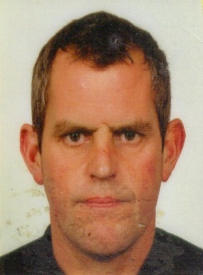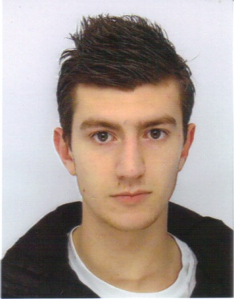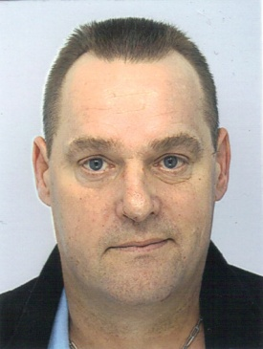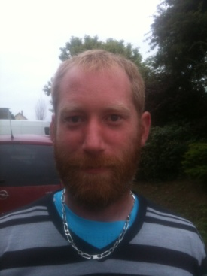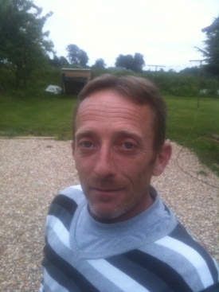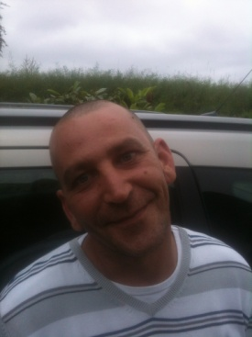

Dylan

Etudiant

18 ans

Jean

Ebarbeur

50 ans

Alexis

Chaudronnier

23 ans

2014

2014

2014

**…… et les mécaniciens**

Jérôme

N° 184

Chef d’entreprise

36 ans

Voiture : Golf

Sylvain

N° 179

Maçon

44 ans

Voiture : Mégane

2014

Stéphane

N° 22

Poseur de Véranda

34 ans

Voiture : Peugeot 406

Patrice

N° 39

Chauffeur

42 ans

Voiture : Peugeot 406

Ludo

N° 153

Chef de Ligne

37 ans

Voiture : Clio

**LES FOUS DU VOLANT**

Association enregistrée à la sous-préfecture de Dieppe sous le numéro W761003568

Siège administratif : 90 rue Henri Fleury – 76890 SAINT DENIS SUR SCIE

www**: lesfousduvolant76.over-blog.com**

@**: lesfousduvolant76@orange.fr**

**Le saviez-vous ?**

L’appellation FUN-CAR à remplacée celle de STOCK-CAR à cause de la particularité des circuits sur lesquels nous courons.

En effet, son tracé et son relief est libre, à condition d’être compris entre 200m de large et 600m de long.

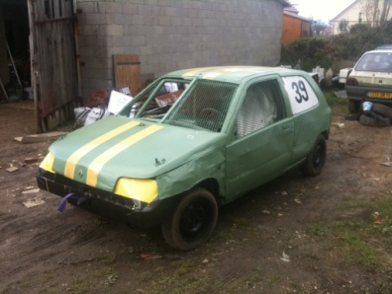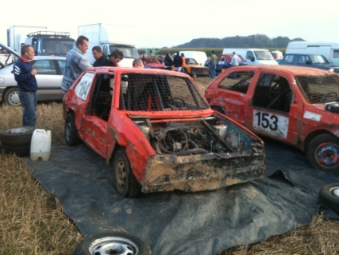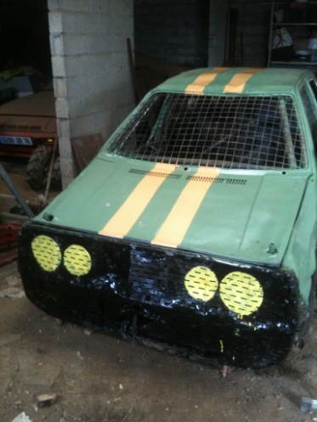

**LES FOUS DU VOLANT**

Association enregistrée à la sous-préfecture de Dieppe sous le numéro W761003568

Siège administratif : 90 rue Henri Fleury – 76890 SAINT DENIS SUR SCIE

www**: lesfousduvolant76.over-blog.com**

@**: lesfousduvolant76@orange.fr**

**Budget Prévisionnel pour une saison :**

(Base : saison 2014 : 5 courses ; 5 pilotes et 3 mécaniciens)

|  |  |
| --- | --- |
| Frais d’inscription aux courses  (inscription de 5 pilotes, assurances comprises) | 850 € |
| Restauration sur place | 600 € |
| Pièces détachées, outils et accessoires  (Sangles, remplacement outillage usagé, etc…) | 200 € |
| Essence voitures | 600 € |
| Frais d’essence (2 camions ateliers) | 500 € |
| **TOTAL :** | **2 750.00 €** |

Ce budget n’inclut pas l’acquisition des véhicules, qui, généralement, proviennent de dons de personnes désirant se séparer de leurs voitures.

Il n’inclut pas non plus les différents matériaux nécessaires à la réalisation des renforts et des protections, ainsi que la peinture des véhicules. Encore une fois, il s’agit pour la plupart du temps, de matériaux de récupération trouvés ici et là par chacun de nous…

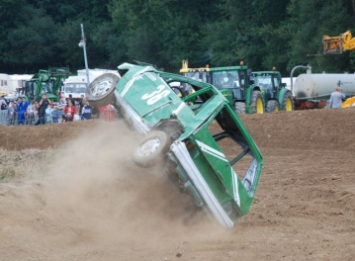1

**Le FUN-CAR, en quelques mots…**

* **Le FUN-CAR, qu’est-ce que c’est ?**

Le FUN-CAR est un sport mécanique quelque peu « extrême » pour des passionnés de tout âge.

Pour les « non-avertis », nous pourrions définir cette discipline comme un mélange de STOCK-CAR (pur et dur) et d’AUTO-POURSUITE (esprit course automobile).

En effet, si on peut assister à des « poussettes » musclées et/ou à des tonneaux spectaculaires, nous gardons tout de même l’esprit de la course et de la vitesse, sur un circuit en terre, au tracé libre et généralement en boucle.

A chaque départ, c’est environ une quinzaine de voitures (totalement démunies de leurs organes inutiles et renforcées pour résister aux chocs et assurer la sécurité du pilote) qui partent dans une manche où tous les coups sont permis.

De la compétition, du bruit, du tonnerre mécanique, du spectacle, de la fête,… tout est réunis pour faire passer aux nombreux spectateurs une excellente journée.

Même si la compétition n’est pas du tout absente, bien au contraire, et l’acharnement des pilotes au mental « casse-cou » pour obtenir leur place sur le podium le montre bien, il règne au sein du paddock une ambiance chaleureuse et très amicale, où chaque pilote est prêt à aider ou à dépanner son ‘futur » adversaire dans la manche suivante.

* **Le FUN-CAR en Seine-Maritime**

**Notre association est rattachée au Stock-Car Club du Pays de Caux.**

* Les courses de stock-car ayant disparues de la région havraise vers les années 1972/1973, elles réapparaissent sous l'impulsion de passionnés et font leur retour en 1985, à Petiville ; petite commune de Seine Maritime. Une dizaine de course s’y déroulent cette année-là.
* En 1986, une grande manifestation est organisée au profit de la fondation de Jean-Luc Lahaye (fondation sans famille), qui participe aux courses en tant que pilote, ainsi que quelques personnalités de la télévision.  
  Ce fut un succès phénoménal.  
  Suite à ce succès plusieurs communes de la région décident d'organiser des courses.
* De 1987 à 1993, 6 communes de Seine Maritime (Région du Havre) organisent des courses tous les ans, mais à la fin de l'année 1993, la Sous-préfecture impose que ces courses soient affiliées à une Fédération.
* En 1994, l'Ecurie Automobile du Pays de Caux est créée et est affiliée à la Fédération des Sports Mécaniques Originaux (FSMO) par le Stock-car Club Daytona.
* En 1999, notre écurie prend le nom de: « Association Stock-car du Pays de Caux » et est affiliée à la FSMO par le Stock-car Club Val de Seine.
* De 1999 à 2004, les courses se poursuivent et sont organisées par les Comités des Fêtes.   
  L'association quand à elle, gère la partie technique de ces courses (commissaires, respect du règlement de la FSMO etc....)
* En 2005, l'association crée un circuit permanent au Bec de Mortagne (76), équipé d'éclairage pour les courses en nocturne  
  C’est en 2007 que nos courses prennent l'appellation FUN-CAR* (vue la particularité des circuits)
* En 2009 l'association organise la première Coupe d'Europe de Fun-Car avec la participation de 6 Nations.
* En 2010 L'ASSOCIATION STOCK CAR DU PAYS DE CAUX devient un club affilié à la FSMO sous le nom de STOCK CAR CLUB DU PAYS DE CAUX

**Le saviez-vous ?**

Une saison de FUN-CAR, c’est entre 5 et 7 week-ends de courses par an, dont 2 week-ends en « **nocturne** » !

Chaque Week-end de course, c’est entre 120 et 140 véhicules présents, entre 30 et 40 manches, et jusqu’à 4000 spectateurs  par week-end.

**Le saviez-vous ?**

En 2014, l’association SCC PAYS DE CAUX compte **4** associations de pilotes, **175** pilotes, **110** mécaniciens et **32** commissaires de pistes.

**LES FOUS DU VOLANT**

Association enregistrée à la sous-préfecture de Dieppe sous le numéro W761003568

Siège administratif : 90 rue Henri Fleury – 76890 SAINT DENIS SUR SCIE

www**: lesfousduvolant76.over-blog.com**

@**: lesfousduvolant76@orange.fr**

**Le saviez-vous ?**

Il est plus facile pour les spectateurs de suivre une voiture aux couleurs d’un sponsor que par son numéro ou par le nom de son pilote !

**LES FOUS DU VOLANT**

Association enregistrée à la sous-préfecture de Dieppe sous le numéro W761003568

Siège administratif : 90 rue Henri Fleury – 76890 SAINT DENIS SUR SCIE

www**: lesfousduvolant76.over-blog.com**

@**: lesfousduvolant76@orange.fr**



**Le saviez-vous ?**

Nous disposons d’ores et déjà d’un site Internet :

**lesfousduvolant76.over-blog.com**

**VOS AVANTAGES…**

* **Pourquoi nous soutenir ?**

Cette association est avant tout une aventure entre amis qui ne serait pas possible sans vos dons et sans votre aide.

**Pourquoi est-il intéressant de nous soutenir ?**

Premièrement, le FUN-CAR se veut résolument « amateur » et « pour les amateurs », avec des pilotes spectaculaires et bon esprit. Nous pensons, tous au sein de l’association, que ces valeurs sont très importantes.

Deuxièmement, et en raison de son originalité et de son impact médiatique régional, le FUN-CAR est un support publicitaire de choix qui vous permettra de cibler un public proche et ainsi proposer une image de proximité à cette cible.

Enfin, c’est un support publicitaire**« très bon marché » !**

En effet, placer un encart publicitaire dans un hebdo coûte environ 400 €, et cela dépend encore de la taille et de l’emplacement choisis.

Nous soutenir, tant financièrement que matériellement, c’est au minimum 7 week-ends de course par an, un support non négligeable quand on sait que chaque week-end de course attire au minimum 2000 visiteurs, et même jusqu’à 4000 les week-ends de « **nocturne »** (2 fois par an).

De plus, nous pouvons également vous offrir l’insertion de votre logo et l’annonce de votre soutien sur notre site internet (**www.lesfousduvolant76.over-blog.com**) ce qui vous expose gratuitement tout au long de l’année.

Egalement, nous pouvons utiliser vos propres support publicitaire (tels que bannières, drapeau, etc..) pour faire de notre stand un stand à **VOS** couleurs.

Vous pourrez également, en tant que partenaire, demander d’utiliser les voitures pour une exposition ou pour un événement dans vos locaux.

* **Comment nous soutenir ?**

Il existe plusieurs façons de nous soutenir :

* **L’aide financière**

Notre besoin financier concerne essentiellement l’achat de consommable, tels que l’essence, l’outillage, l’équipement des pilotes (protections et autres), la nourriture sur place, etc,…

Nous vous proposons « d’acheter » un encart publicitaire sur nos voitures (au nombre de 3 au jour d’aujourd’hui).

De plus, votre logo apparaitra sur tous les supports dont nous disposerons à chaque course.

Nous n’imposons pas de montant minimum. Vous le constatez, les possibilités sont nombreuses, n’hésitez pas à nous contacter pour que nous étudions ensemble la meilleure solution pour vous.

* **L’aide matérielle**

Comme notre besoin en matériel et outillage est important, votre aide dans ce domaine nous serait également d’une très grande utilité.

Nourriture, bons d’essence, inscriptions aux courses, nos besoins sont nombreux et nous restons persuadés que vous pouvez, dans la mesure de vos possibilités, nous aider pour l’un d’eux.

En échange de votre contribution, nous sommes prêts à vous offrir les mêmes conditions et avantages qu’à nos partenaires financiers.

1

**NOS PROJETS…**

* **Saison 2014**

**5 dates** sont programmées pour la saison 2013, réparties comme suit :

* **3&4 mai 2014 – BEC DE MORTAGNE (nocturne)**
* **8 juin 2014 – GONNEVILLE LA MALLET**
* **30 & 31 Août 2014 – BEC DE MORTAGNE (nocturne)**
* **14 Septembre 2014 – GONFREVILLE CAILLOT**
* **28 Septembre 2014 – SASSETOT LE MALGARDE**
* **Saisons à venir**

Pour les saisons à venir, nous comptons augmenter le nombre de pilotes (et donc de voiture) au sein de l’association.

Nous avons également bon espoir de pouvoir organiser, dans notre région, au moins une course de FUN-CAR.

Nous sommes d’ores et déjà à la recherche de terrain disponible et répondant aux critères imposés par la Préfecture.

**LES FOUS DU VOLANT**

Association enregistrée à la sous-préfecture de Dieppe sous le numéro W761003568

Siège administratif : 90 rue Henri Fleury – 76890 SAINT DENIS SUR SCIE

www**: lesfousduvolant76.over-blog.com**

@**: lesfousduvolant76@orange.fr**

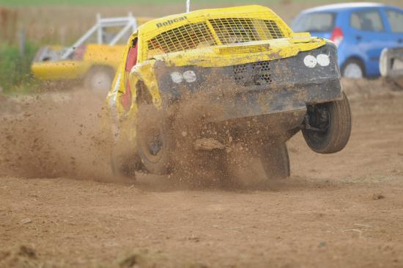

CONTRAT DE PARTENARIAT TYPE

**LES FOUS DU VOLANT**

Association enregistrée à la sous-préfecture de Dieppe sous le numéro W761003568

Siège administratif : 90 rue Henri Fleury – 76890 SAINT DENIS SUR SCIE

www**: lesfousduvolant76.over-blog.com**

@**: lesfousduvolant76@orange.fr**

**Article 1 :**

Ce contrat est établi entre, d’une part, l’association LES FOUS DU VOLANT au 90, rue Henri Fleury – 76890 SAINT DENIS SUR SCIE, désigné ci-après « le parrainé » et, d’autre part, …………………………………………………………………………………………………………………………………………………………………………………………………………………………………………………………………………………………………………………………………………………………………………………………………………………………………………………………………………………………………. désigné par « le sponsor ».

**Article 2 :**

Le parrainé s’engage par le présent contrat à promouvoir l’enseigne du sponsor, auprès du public, de manière précisée à l’article 4, et ce pour une durée de un an minimum, à compter du ………………………………………………. .

**Article 3 :**

Le présent contrat est prévu sur la base :

❑ d’un partenariat financier à la hauteur de ………………………………………………………………………………………..

………………………………………………………………………………………….. (écrire la somme en lettres).

❑ d’un partenariat matériel composé de ………………………………………………………………………………………….

…………………………………………………………………………………………………………………………………………………………………………………………………………………………………………………………………………………………

**Article 4 :**

Le parrainé s’engage à mettre des encarts publicitaires aux couleurs du sponsor sur l’ensemble des voitures de l’écurie. Le sponsor devient alors un partenaire officiel de l’association.

**Article 5 :**

En cas de non-respect par l’une ou l’autre des parties de l’une des obligations énoncées dans le présent contrat, celui-ci sera résilié de plein droit huit jour après mise en demeure restée infructueuse.

Fait à …………………………………………………….. le ……../……./20….., en deux exemplaires originaux.

Le parrainé Le sponsor

Pour l’association Pour ………………………………………………………..

LES FOUS DU VOLANT ……………………………………………………………...

M.PETIT Ludovic M. / Mme / Melle ………………………………………….

Président

« Lu et approuvé » « Lu et approuvé »

CONTRAT DE PARTENARIAT TYPE

**LES FOUS DU VOLANT**

Association enregistrée à la sous-préfecture de Dieppe sous le numéro W761003568

Siège administratif : 90 rue Henri Fleury – 76890 SAINT DENIS SUR SCIE

www**: lesfousduvolant76.over-blog.com**

@**: lesfousduvolant76@orange.fr**

**Article 1 :**

Ce contrat est établi entre, d’une part, l’association LES FOUS DU VOLANT au 90, rue Henri Fleury – 76890 SAINT DENIS SUR SCIE, désigné ci-après « le parrainé » et, d’autre part, …………………………………………………………………………………………………………………………………………………………………………………………………………………………………………………………………………………………………………………………………………………………………………………………………………………………………………………………………………………………………. désigné par « le sponsor ».

**Article 2 :**

Le parrainé s’engage par le présent contrat à promouvoir l’enseigne du sponsor, auprès du public, de manière précisée à l’article 4, et ce pour une durée de un an minimum, à compter du ………………………………………………. .

**Article 3 :**

Le présent contrat est prévu sur la base :

❑ d’un partenariat financier à la hauteur de ………………………………………………………………………………………..

………………………………………………………………………………………….. (écrire la somme en lettres).

❑ d’un partenariat matériel composé de ………………………………………………………………………………………….

…………………………………………………………………………………………………………………………………………………………………………………………………………………………………………………………………………………………

**Article 4 :**

Le parrainé s’engage à mettre des encarts publicitaires aux couleurs du sponsor sur l’ensemble des voitures de l’écurie. Le sponsor devient alors un partenaire officiel de l’association.

**Article 5 :**

En cas de non-respect par l’une ou l’autre des parties de l’une des obligations énoncées dans le présent contrat, celui-ci sera résilié de plein droit huit jour après mise en demeure restée infructueuse.

Fait à …………………………………………………….. le ……../……./20….., en deux exemplaires originaux.

Le parrainé Le sponsor

Pour l’association Pour ………………………………………………………..

LES FOUS DU VOLANT ……………………………………………………………...

M.PETIT Ludovic M. / Mme / Melle ………………………………………….

Président

« Lu et approuvé » « Lu et approuvé »